Билалова Светлана Владимировна
МАОУ «Чердынская СОШ им. А. И. Спирина», учитель начальных классов

3 класс
Предмет: Информатика и ИКТ
Тема: «Текстовой редактор»
Урок-путешествие по сказкам (3-й класс). Тема: "Текстовый редактор"
Автор программы: Н. В. Матвеева. «Информатика и ИКТ», 3 класс
Цели и задачи:
Сформировать представление о сообщении (устном и письменном) как о форме представления информации в виде текста, шифровки, рисунка и т.д.;
Расширить представления учащихся о сообщении: если сообщение имеет смысл, то его значит, что оно несет информацию приемнику информации;
Познакомить учащихся со структурой текста: абзац, предложение, слово, буква, знаки препинания;
Привлечь внимание учащихся к основному свойству текста - нести информацию читателю;
Развивать информационную культуру, логическое и абстрактное мышление;
Формировать и развивать способность описывать реальную действительность с использованием системы понятий информатики;
Развивать практически е навыки работы на компьютере.
Проект урока
Этапы урока | Время (мин.) | Деятельность
Этапы урока | Время (мин.) | Учителя | Учащихся
- Настрой на работу. | 1 | Создание благоприятной атмосферы на уроке | Приветствие друг друга и гостей
II. Целеполагание. | 5 | Проблемный вопрос:  Назовите тему урока. | Определить цель и задачи урока.  Разгадай шифровку
III. Правила работы | 1 |  | Самооценка
IV. Самостоятельная работа. | 25 | Контроль и проверка знаний; оказание помощи слабоуспевающим. | Индивидуальные карточки. Работа на ПК по теме.  На «4»  Выполните задание:  Запиши текст в Word  На «5»  Выполните задания.  Декодируй текстовую информацию в программе Paint  Дополнительное задание  Подними руку спроси у учителя.  Полученная оценка_______
V. Релаксация для глаз | 2 | Создание условий. (Презентация машины) | Выполняют упражнения для глаз.
VI. Коррекция знаний по теме. | 5 | Проверка. | Пользуясь своей самостоятельной работой, отвечая на вопросы учителя, сообщают о своих полученных знаниях по теме, корректируют, исправляют ошибки (самопроверка)
VII. Итог урока | 4 | Рефлексия.  Дополните предложения.  - Сегодня на уроке я узнал…  - Мне было интересно…  - Мне было трудно…  - Теперь я могу…  - Сегодня я научился…  - У меня получилось.  - Я попробую… | Сообщают о достижении своих результатов.

Ход урока
- Здравствуйте, ребята, мы с вами отправимся сегодня в путешествие по сказкам. А вот с кем вы сейчас узнаете?
Здравствуйте ребята, вы меня узнали? (Презентация).
- Да верно, я Скрудж Магдак, самый богатый селезень мира. Имею свой банк. Однако мне хочется все больше и больше денег. А вы, ребята, знаете, что такое деньги?
(деньги - особый товар, который можно обменять на любые другие товары и услуги).
- Да молодцы, вы такие маленькие, а уже знаете, что такое деньги (стук в дверь). Эй, кто там.
- А это вы мои любимые племянники? Вот вы мне и поможете увеличить мои сбережения. Пока вы ещё очень малы и вам нужно много узнать, и многому научиться. Вот поэтому вы сейчас отправитесь в путешествие с ребятами. Ребята, а вы возьмете с собой в путешествие Вили, Дилли, Билли.
1. Обратим внимание на экран. Перед вами рисунки: транспортных средств: поезд, самолет, воздушный шар, велосипед, автомобиль, автобус
Как все перечисленные транспортные средства назвать, одним словом? (объекты)
Давайте рассмотрим объект - воздушный шар. Опишем его.
Объект - воздушный шар, информационный объект - его описание. (какой он, для чего и т.д.)
Какое существенное (главное) свойство у этих объектов
- на них можно передвигаться.
Какое имя можем дать группе данных объектов?
Какое существенное свойство?
Вывод: Эта группа объектов, которой можно дать имя транспортные средства. Существенным свойством, которых, является то, что на них можно передвигаться.
Ребята как вы думаете, какой объект в перечисленной цепочке лишний и почему?
Да верно.
Итак, мы с вами повторили, что такое объект и информационный объект. Вопрос: чем связан объект с описывающим его информационным объектом : смыслом.
А теперь все вместе давайте выберем вид транспорта, на котором мы с вами будем передвигаться. Ваши предложения. А мое предложение, чтобы сегодня мы с вами отправились в путешествие на восточном экспрессе - если кто не знает это волшебный поезд. Но давайте вспомним, что всегда с собой в дорогу берут путешественники.
Правильно. Дорожную сумку или чемодан.
А что мы с вами можем положить в этот чемодан. А положим мы в этот чемодан наши знания.
- Давайте, ответим на вопросы. Каждый правильный ответ будет оцениваться 1 скруджиком. В конце урока каждый из вас заработает какое-то количество денег. Это будет ваш личный доход.
А что такое доходы?
: это деньги, которые зарабатывают. (1 скруджик)
А расходы?
: это деньги, которые тратят. (1 скруджик)
А вот дядя Скружд хранит свои сбережения в банке, а чтобы узнать, сколько денег у вас в банке. У нас есть сберегательная книжка. Является ли сберегательная книжка документом?
Что такое документ? (Документ - это деловая бумага, подтверждающая какой-либо факт или право на что-то) (1 скруджик)
Что такое электронный документ? (Электронный документ - это набор данных, которые хранятся в памяти компьютера) (1 скруджик)
Какой бывает память компьютера? (внешней и внутренней) (1 скруджик)
В какой памяти хранятся выполняемые программы и данные (во внутренней)
Где хранятся электронные документы (во внешней памяти)
Молодцы, хорошо работаете. Видите, какой большой чемодан у нас получился. Итак, отправимся в путешествие на восточном экспрессе (это сказочный поезд). На обратной стороне нашего чемодана наш маршрут. В конце урока мы с вами должны заполнить пропуски.
Ту-ту
Итак, первая остановка. Где мы ребята? Куда попали?
Кто это стоит на перроне? Ребята вы его узнали?
Лунтик у него что-то в руке, да это же письмо, а вот что написано в письме вы узнаете, открыв на рабочем столе открываем папку путешествие: в которой, находятся разные файлы. Открываем файл задание "Лунная строна".
Задание декодируйте информацию? Что такое декодирование. (это операция обратная кодированию)
Итак, тема урока: Текст и текстовой редактор.
Лунтик очень рад, что помог нам узнать тему нашего урока. Спасибо и до свидание Лунтик.
Поедем дальше.
Следующая остановка сказочная сторона
Обратим внимание на экран
Конек-горбунок - герой сказки. По сравнению с настоящим конем он небольшого роста и обладает волшебными свойствами.
Например, он может исполнять желания своего хозяина и молниеносно доставлять его туда, куда тот захочет.
Что содержит этот текст? (информацию о К-г, т.е. его описание)
А какие ещё свойства есть у этого текста?
На каком языке он написан? русский
Сколько предложений? 3
Из скольки абзацев состоит 2
Строк, слов, символов? 8, 30, 190 знаков без пробелов, 220 знаков с пробелами
Какие свойства отразил данный текст? Все рассказано в этом тексте о коньке-горбунке.
Из данного текста, можно сказать какой масти конь (цвет)?
Вопрос: Все ли свойства объекта описывает данный текст.
Только существенные свойства. (свойство важное для принятия решения).
Текст является описанием К-г. а описание является информационным объектом. Значит, текст можно назвать информационным объектом.
Итак отправимся в путь - дорогу? Ребята, кто это стоит вон там на перроне? Да верно это золотая антилопа. Файл "Восточная страна"
Прочитайте текст и заполните таблицу?
В разных странах сейчас используют различные денежные единицы. В России это рубль, в США доллар. В Японии - Йена, в Шотландии - Фунт стерлингов, в Китае - Юань, в Индии - Рупия.Страна Денежная единица
Россия Рубль
США Доллар
Япония Йена
Шотландия Фунт
Китай Юань
Индия Рупия
Что мы с вами узнали из текста?
:что в разных странах разные денежные единицы. Золотая антилопа прощается с нами и благодарит нас за помощь. А мы продолжаем работать с данным текстом.
Из чего состоит наш текст.
: букв. Давайте возьмем две цепочки букв составленных при помощи одинаковых букв.
Мы живем с вами в какой стране?
.. России
поэтому нам ближе, какая денежная единица. Правильно рубль.
РУБЛЬ
БЬЮРУ
В чём разница между двумя цепочками букв. (первая цепочка - это слово со смыслом, так как мы знаем, что оно обозначает. Мы можем показать и потрогать этот предмет, мы умеем им пользоваться, знаем его значение. Вторая цепочка букв - это просто набор букв.)
Как вы думаете, компьютер понимает смысл слов, напечатанных на экране? (правильно. Нет, конечно. Для компьютера слово - это цепочка символов, последовательность кодов).
Давайте представим себе, что каждый из вас работает как компьютер. С клавиатуры вводится символ, который попадает в память компьютера. Но компьютеру смысл текста не понятен, он работает с отдельными символами, а слова определяет по пробелам справа и слева. Посмотрите, внимательно наш текст состоит только из букв. (буквы, цифры, знаки препинания, специальные знаки)
Поменяет ли текст смысл, если его написать разными буквами.
Нет, поменяется его оформление.
Созданные человеком тексты можно редактировать с помощью компьютерной программы "текстовой редактор", если он хранится в памяти компьютера.
Вот ребята и подходит наша поездка к концу. Ой, а это ещё кто?
Поможем Вини-Пуху.
Мы уже знаем, что текстовом редакторе можно вставлять пропущенные буквы, вот этим вы сейчас и займетесь. У вас на столах лежат памятки. Задание в подчеркнутые слова нужно вставить пропущенные буквы.
Итак мы помогли Вини-Пуху. Исправить ошибки в своей песне. Он нас благодарит. А мы подъезжаем к станции конечной. Давайте подведем итог нашего занятия и подсчитаем ваш доход за урок. Что мы узнали сегодня на уроке? А для этого заполним карточки. Вместо пропуском вставьте нужные слова. И эти памятки я вам дарю.
Молодцы ребята. Память о нашем уроке я дарю вам эти памятки. А теперь подсчитаем наш капитал:
Настя -: Валя: и т.д.
Давайте узнаем понравился ли урок нашим сказочным героям.

Приложение 1
Таблица кодировки
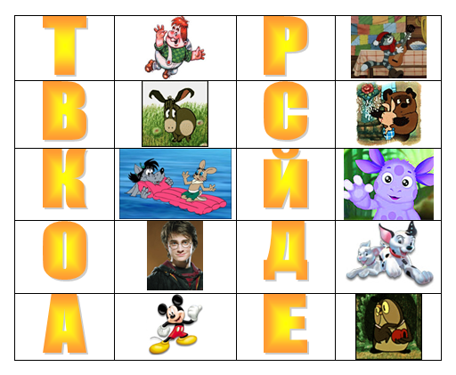

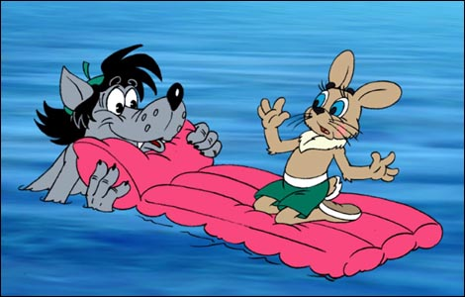

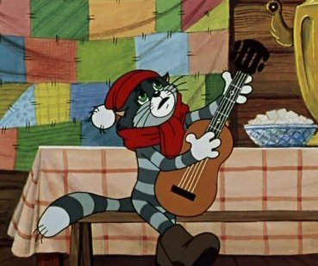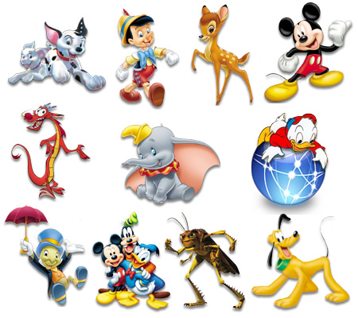

Приложение 2
Задание
Прочитайте текст и заполните таблицу
В разных странах сейчас используют различные денежные единицы. В России это рубль, в США доллар. В Японии – Йена, в Шотландии - Фунт стерлингов, в Китае - Юань, в Индии – Рупия.

Страна | Денежная единица
Россия
США
Япония
Шотландия
Китай
Индия

Приложение 3

Если я чешу в затылке - не бда!
В голве моей опилки, да, да, да
Но хотя там и оплки,
Но кричлки, и вопилки,
Но кричалки, и воплки,
А также шумлки, пыхтелки и сопелки
Сочняю я неплохо иногда – Да

Сколько – ошибок сделал Вини-Пух –

Приложение 4
Запомни

Общее свойство и назначение информационных объектов – быть _ _ _ _ _ _ _ _ _

можно назвать информационным объектом.
Текст можно создавать вручную (написать) или на компьютере с помощью компьютерной программы _ _ _ _ _ _ _ _ _ _ _ _ _ _ _ _ _ _
Созданные человеком т_ _ _ _ _ можно редактировать с помощью компьютерной программы "текстовой редактор", если он хранится в п _ _ _ _ _ компьютера.

Редактировать текст – это вставлять пропущенные б _ _ _ _, с _ _ _ _ или предложения, исправлять ошибки и красиво оформлять.
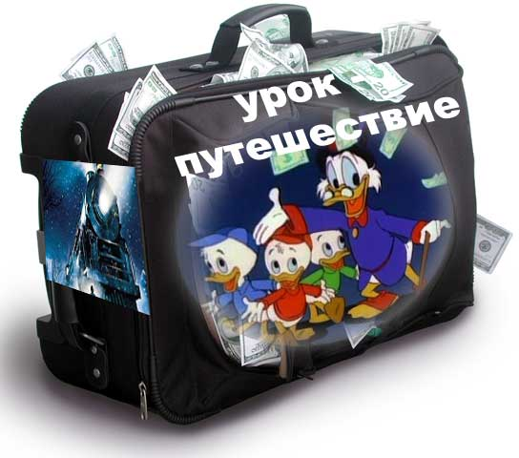

Дети учатся в тысячу раз успешнее,
если им дают возможность самостоятельно
исследовать основы изучаемого материала.
Питер Клайн

